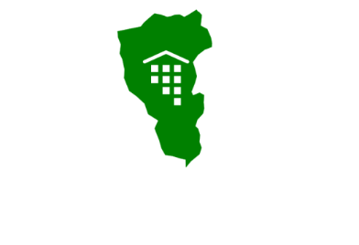  Некоммерческая организация  «Фонд капитального ремонта  многоквартирных домов  Кемеровской области»  ул. Заузелкова, 7, пом.2  г. Кемерово, 650070  тел. (384-2) 901-471  www.fkr42.ru, e-mail: fkr42@mail.ru  от ___________ № _________  на вх.________ от _________ | Председателю правления  ТСЖ «Планета ФПК»  Пятовой Н.А.  ул. Свободы, д. 3  г. Кемерово, 650070
О направлении информации

Уважаемая Надежда Анатольевна!

В соответствии со ст. 173 Жилищного кодекса РФ, собственниками помещений в МКД по адресу: г. Кемерово, ул. Свободы, д. 3 принято решение о прекращении формирования фонда капитального ремонта на счете регионального оператора и формировании фонда капитального ремонта на специальном счете, владельцем которого определено ТСЖ «Планета ФПК», согласно протоколу внеочередного общего собрания собственников помещений в МКД от 30 августа 2018г. б/н.
НО «Фонд капитального ремонта многоквартирных домов Кемеровской области» исполнил свои обязательства по перечислению средств фондов капитального ремонта владельцу специального счета.
На основании вышеизложенного, Вам необходимо с 01.09.2019г. не отражать в электронных реестрах по взносам на капитальный ремонт сальдо в сумме 3 825 797 (три миллиона восемьсот двадцать пять тысяч семьсот девяносто семь) рублей 97 копеек по адресу: г. Кемерово, ул. Свободы, д. 3 и перенести его на нового владельца специального счета – ТСЖ «Планета ФПК».
Убедительно просим Вас довести до собственников информацию, касающуюся перехода на специальный счет.

Приложения:
- сведения о начисленных и оплаченных взносах на капитальный ремонт по жилым и нежилым помещениям в МКД по адресу: г. Кемерово, ул. Свободы, д. 3 за период с 01.12.2014г. – 31.08.2019г. – на 1 листе.

Вр.и.о. генерального директора
НО «Фонд капитального ремонта» Р.Р. Галимов

